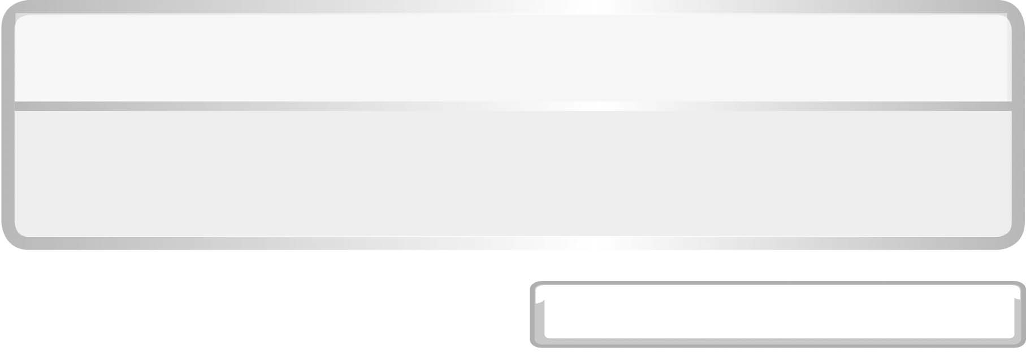
หน่วยการเรียนรู้ที่ 1 การเจริญเติบโตและระบบอวัยวะภายในของมนุษย์

แผนการจัดการเรียนรู้ที่ 4 การทำงานของระบบย่อยอาหาร

ชั้นประถมศึกษาปีที่ 6 เวลา 1 ชั่วโมง

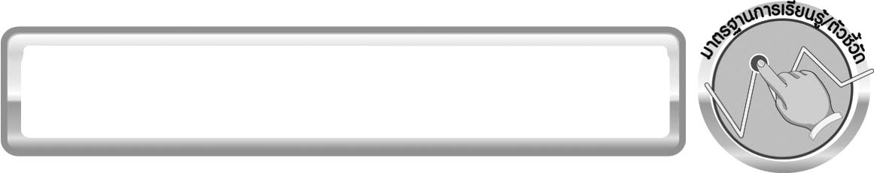
มาตรฐานการเรียนรู้ / ตัวชี้วัด

มาตรฐานการเรียนรู้
มาตรฐาน ว 1.1 เข้าใจหน่วยพื้นฐานของสิ่งมีชีวิต ความสัมพันธ์ของโครงสร้าง และหน้าที่ของระบบต่าง ๆ ของสิ่งมีชีวิตที่ทำงานสัมพันธ์กัน มีกระบวนการสืบเสาะหาความรู้ สื่อสารสิ่งที่เรียนรู้และนำความรู้ไปใช้ในการดำรงชีวิตของตนเองและดูแลสิ่งมีชีวิต
ตัวชี้วัด
ว 1.1 ป.6/2 อธิบายการทำงานที่สัมพันธ์กันของระบบย่อยอาหาร ระบบหายใจ และ ระบบไหลเวียนเลือดของมนุษย์

มาตรฐานการเรียนรู้
มาตรฐาน ว 8.1 ใช้กระบวนการทางวิทยาศาสตร์และจิตวิทยาศาสตร์ในการสืบเสาะหาความรู้ การแก้ปัญหา รู้ว่าปรากฏการณ์ทางธรรมชาติที่เกิดขึ้นส่วนใหญ่มีรูปแบบที่แน่นอน สามารถอธิบายและตรวจสอบได้ ภายใต้ข้อมูลและเครื่องมือที่มีอยู่ในช่วงเวลานั้น ๆ เข้าใจว่าวิทยาศาสตร์ เทคโนโลยี สังคม และสิ่งแวดล้อมมีความเกี่ยวข้องสัมพันธ์กัน
ตัวชี้วัด
1. ว 8.1 ป.6/1 ตั้งคำถามเกี่ยวกับประเด็น หรือเรื่อง หรือสถานการณ์ที่จะศึกษา
ตามที่กำหนดให้และตามความสนใจ
2. ว 8.1 ป.6/2 วางแผนการสังเกต เสนอการสำรวจตรวจสอบ หรือศึกษาค้นคว้า และคาดการณ์สิ่งที่จะพบจากการสำรวจตรวจสอบ
3. ว 8.1 ป.6/3 เลือกอุปกรณ์ และวิธีการสำรวจตรวจสอบที่ถูกต้องเหมาะสมให้ได้ผลที่ครอบคลุมและเชื่อถือได้
4. ว 8.1 ป.6/4 บันทึกข้อมูลในเชิงปริมาณและคุณภาพ วิเคราะห์ และตรวจสอบผลกับสิ่งที่คาดการณ์ไว้ นำเสนอผลและข้อสรุป
5. ว 8.1 ป.6/5 สร้างคำถามใหม่เพื่อการสำรวจตรวจสอบต่อไป
6. ว 8.1 ป.6/6 แสดงความคิดเห็นอย่างอิสระ อธิบาย ลงความเห็นและสรุปสิ่งที่ได้เรียนรู้
7. ว 8.1 ป.6/7 บันทึกและอธิบายผลการสำรวจตรวจสอบตามความเป็นจริง มีเหตุผล และมีประจักษ์พยานอ้างอิง
8. ว 8.1 ป.6/8 นำเสนอ จัดแสดงผลงานโดยอธิบายด้วยวาจา และเขียนรายงาน
แสดงกระบวนการและผลของงานให้ผู้อื่นเข้าใจ

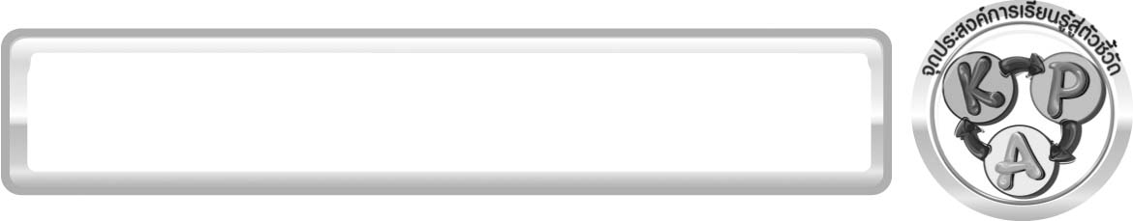
จุดประสงค์การเรียนรู้สู่ตัวชี้วัด

1. เขียนแผนภาพความคิดเปรียบเทียบการทำงานของอวัยวะต่าง ๆ ในระบบการย่อยได้ (P)
2. วาดภาพอวัยวะต่าง ๆ ของระบบย่อยอาหารได้ (K)
3. อธิบายการทำงานของอวัยวะต่าง ๆ ในระบบการย่อยได้ (K)
4. เป็นคนช่างสังเกต ช่างคิดช่างสงสัย และเป็นผู้ที่มีความกระตือรือร้นในการ เสาะแสวงหาความรู้ (A)

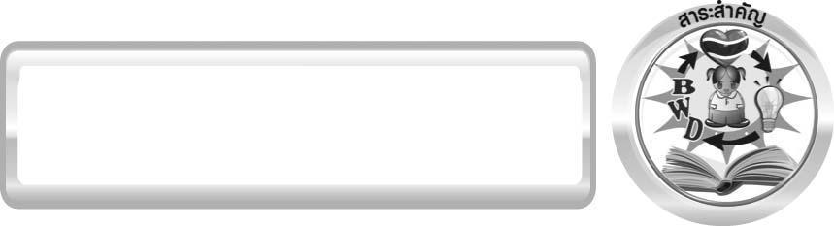
สาระสำคัญ

การทำงานของระบบย่อยอาหาร อาหารที่ถูกย่อยจะเดินทางผ่านอวัยวะต่าง ๆ ดังนี้
ปาก หลอดอาหาร กระเพาะอาหาร ลำไส้เล็ก ลำไส้ใหญ่ ซึ่งทุกอวัยวะต้องทำงานสัมพันธ์กัน
ปาก เป็นอวัยวะแรกของระบบย่อยอาหาร ภายในปากมีฟัน ลิ้น น้ำลาย ฟันจะบดเคี้ยวอาหาร
ส่วนลิ้นจะคลุกเคล้าอาหาร และน้ำลายจะมีน้ำย่อยช่วยย่อยอาหารให้เล็กลง
หลอดอาหาร เป็นทางผ่านของอาหาร โดยหลอดอาหารจะบีบรัดตัว เพื่อให้อาหารเคลื่อนที่ลงสู่กระเพาะอาหาร
กระเพาะอาหาร จะผลิตน้ำย่อยออกมาเพื่อย่อยอาหารประเภทโปรตีนเท่านั้น แต่จะมีตับอ่อนที่สร้างน้ำย่อยส่งมายังกระเพาะอาหารเพื่อย่อยแป้ง ไขมัน และโปรตีน
ลำไส้เล็ก เป็นอวัยวะย่อยอาหารส่วนสุดท้ายที่ย่อยอาหารให้ละเอียดและเล็กที่สุด ทำหน้าที่ย่อยอาหารทุกประเภท
ลำไส้ใหญ่ ไม่ได้ทำหน้าที่ย่อยอาหาร แต่ทำหน้าที่เก็บกากอาหารและขับออกนอกร่างกาย นอกจากนี้ลำไส้ใหญ่ยังดูดซึมแร่ธาตุ น้ำ และวิตามินกลับสู่ร่างกาย

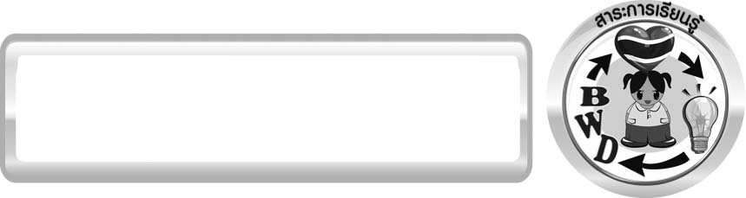
สาระการเรียนรู้

การทำงานของระบบต่าง ๆ ในร่างกายของมนุษย์
- ระบบย่อยอาหาร

สมรรถนะสำคัญของผู้เรียน
1. ความสามารถในการสื่อสาร
▪ การฟัง การอ่าน การพูด การเขียน
2. ความสามารถในการคิด
▪ การสังเกต การคิดวิเคราะห์ การเปรียบเทียบ การจัดระบบความคิดเป็นแผนภาพ
การสืบค้นโดยใช้กระบวนการทางวิทยาศาสตร์
3. ความสามารถในการใช้เทคโนโลยี


คุณลักษณะอันพึงประสงค์

ใฝ่เรียนรู้
ตัวชี้วัดที่ 4.1 ตั้งใจเรียน เพียรพยายามในการเรียนและเข้าร่วมกิจกรรมการเรียนรู้

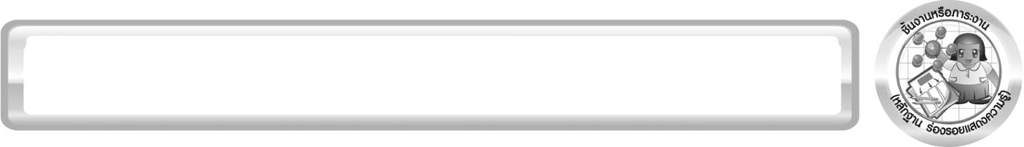
ชิ้นงานหรือภาระงาน (หลักฐาน ร่องรอยแสดงความรู้)

ภาพระบบย่อยอาหารในร่างกายมนุษย์ และระบุชื่ออวัยวะที่เกี่ยวข้อง และประเภทของ การย่อยที่เกิดขึ้นในแต่ละอวัยวะ

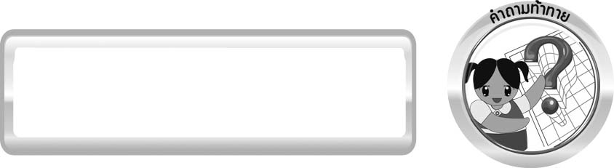
คำถามท้าทาย

อวัยวะสำคัญที่เกี่ยวข้องกับระบบย่อยอาหารมีอะไรบ้าง และทำหน้าที่อย่างไร


การจัดกิจกรรมการเรียนรู้

ขั้นที่ 1 สร้างความสนใจ (engagement) (5 นาที)
1. ครูนำการอภิปรายและทบทวนความรู้เดิมของนักเรียน โดยให้นักเรียนตอบคำถามในประเด็นต่อไปนี้
1.1 นักเรียนคิดว่า อวัยวะต่าง ๆ ของระบบการย่อยอาหารทำงานอย่างไรบ้าง (การทำงานของระบบย่อยอาหาร อาหารที่ถูกย่อยจะเดินทางผ่านอวัยวะต่าง ๆ ดังนี้ ปาก หลอดอาหาร กระเพาะอาหาร ลำไส้เล็ก ลำไส้ใหญ่ ซึ่งทุกอวัยวะต้องทำงานสัมพันธ์กัน)
1.2 อวัยวะสำคัญที่เกี่ยวข้องกับระบบย่อยอาหารมีอะไรบ้าง และทำหน้าที่อย่างไร (ปาก เป็นอวัยวะแรกของระบบย่อยอาหาร ภายในปากมีฟัน ลิ้น น้ำลาย ฟันจะบด
เคี้ยวอาหาร ส่วนลิ้นจะคลุกเคล้าอาหาร และน้ำลายจะมีน้ำย่อยช่วยย่อยอาหารให้เล็กลง หลอดอาหาร
เป็นทางผ่านของอาหาร โดยหลอดอาหารจะบีบรัดตัว เพื่อให้อาหารเคลื่อนที่ลงสู่กระเพาะอาหาร
กระเพาะอาหาร จะผลิตน้ำย่อยออกมาเพื่อย่อยอาหารประเภทโปรตีนเท่านั้น แต่จะมีตับอ่อนที่สร้างน้ำย่อยส่งมายังกระเพาะอาหารเพื่อย่อยแป้ง ไขมัน และโปรตีน
ลำไส้เล็ก เป็นอวัยวะย่อยอาหารส่วนสุดท้ายที่ย่อยอาหารให้ละเอียดและเล็กที่สุด ทำหน้าที่ย่อยอาหารทุกประเภท
ลำไส้ใหญ่ ไม่ได้ทำหน้าที่ย่อยอาหาร แต่ทำหน้าที่เก็บกากอาหารและขับออก นอกร่างกาย นอกจากนี้ลำไส้ใหญ่ยังดูดซึมแร่ธาตุ น้ำและวิตามินกลับเข้าสู่ร่างกาย)
2. ให้นักเรียนตอบคำถามลงในกระดาษที่ครูเตรียมให้

ขั้นที่ 2 สำรวจและค้นหา (exploration) (20 นาที)
1. ให้นักเรียนแบ่งกลุ่ม กลุ่มละ 4 คน จากนั้นให้นักเรียนศึกษาวีดิทัศน์ระบบย่อยอาหารและสืบค้นข้อมูลเกี่ยวกับการทำงานของอวัยวะต่าง ๆ ในระบบย่อยอาหารจากแหล่งเรียนรู้ต่าง ๆ เช่น อินเทอร์เน็ต ห้องสมุด
2. ให้นักเรียนแต่ละกลุ่มออกแบบวิธีนำเสนอผลการสืบค้นให้อยู่ในแบบที่น่าสนใจ

ขั้นที่ 3 อธิบายและลงข้อสรุป (explanation) (20 นาที)
1. ให้ผู้แทนนักเรียนแต่ละกลุ่มนำเสนอผลงานหน้าชั้นเรียน เพื่อแลกเปลี่ยนเรียนรู้กันจากนั้นร่วมกันอภิปราย โดยครูใช้คำถาม ดังนี้
1.1 อาหารที่ถูกย่อยจะเคลื่อนผ่านอวัยวะสำคัญอะไรบ้าง (ปาก หลอดอาหาร กระเพาะอาหาร ลำไส้เล็ก ลำไส้ใหญ่)
1.2 อวัยวะแรกของระบบย่อยอาหารคืออะไร (ปาก)
1.3 ภายในปากประกอบด้วยส่วนต่าง ๆ คืออะไรบ้าง และทำหน้าที่อย่างไร (ภายในปาก มีฟัน ลิ้น น้ำลาย ฟันจะบดเคี้ยวอาหาร ส่วนลิ้นจะคลุกเคล้าอาหาร และน้ำลายจะมีน้ำย่อยช่วยย่อยอาหารให้เล็กลง)
1.4 กระเพาะอาหารผลิตน้ำย่อยออกมาเพื่อย่อยอาหารประเภทใด (โปรตีนเท่านั้น)
1.5 อวัยวะใดที่สร้างน้ำย่อยส่งมายังกระเพาะอาหารเพื่อย่อยแป้ง ไขมัน และโปรตีน
(ตับอ่อน)
1.6 อวัยวะย่อยอาหารส่วนสุดท้ายที่ย่อยอาหารให้ละเอียดและเล็กที่สุดคืออะไร
(ลำไส้เล็ก)
1.7 ลำไส้เล็กทำหน้าที่อะไร (ลำไส้เล็กทำหน้าที่ย่อยอาหารทุกประเภท)
2. ให้นักเรียนร่วมกันสรุปความรู้เกี่ยวกับการทำงานของระบบย่อยอาหารให้ได้ประเด็นตามจุดประสงค์การเรียนรู้
3. ให้นักเรียนสรุปการทำงานของอวัยวะสำคัญต่าง ๆ ในระบบย่อยอาหารด้วยตนเอง
ในรูปแบบแผนภาพความคิด

ขั้นที่ 4 ขยายความรู้ (elaboration) (10 นาที)
ให้นักเรียนนำผลการสืบค้นมาวาดภาพและระบายสีระบบย่อยอาหารของมนุษย์และระบุชื่ออวัยวะที่เกี่ยวข้อง และประเภทของการย่อยที่เกิดขึ้นในแต่ละอวัยวะ จัดทำเป็นชิ้นงาน

ขั้นที่ 5 ประเมิน (evaluation) (5 นาที)
1. ให้นักเรียนเขียนแสดงความรู้สึกหลังการเรียน ในประเด็นต่อไปนี้
▪ สิ่งที่นักเรียนได้เรียนรู้ในวันนี้คืออะไร
▪ นักเรียนเข้าใจเรื่องใดมากที่สุด
▪ นักเรียนมีปัญหาหรือข้อสงสัยในเรื่องใดบ้าง
▪ นักเรียนพึงพอใจกับการเรียนในวันนี้หรือไม่
▪ นักเรียนต้องการให้ครูปรับปรุงการสอนในเรื่องใด
2. ครูประเมินการเรียนรู้ของนักเรียนดังนี้ สังเกตพฤติกรรมของนักเรียนขณะทำงานร่วมกัน สังเกตการตอบคำถามของนักเรียนในชั้นเรียน ศึกษาผลการประเมินตนเองของนักเรียนจากการเขียนแสดงความรู้สึกหลังเรียน ประเมินการสืบค้น และประเมินภาพระบบย่อยอาหารและระบุชื่ออวัยวะที่เกี่ยวข้อง และประเภทของการย่อยที่เกิดขึ้นในแต่ละอวัยวะ โดยใช้แบบประเมินตามสภาพจริง


การจัดบรรยากาศเชิงบวก

ครูกระตุ้นให้ผู้เรียนตอบคำถามโดยไม่ต้องกังวลเรื่องถูกผิด ช่วยกันปรับปรุงแก้ไขได้

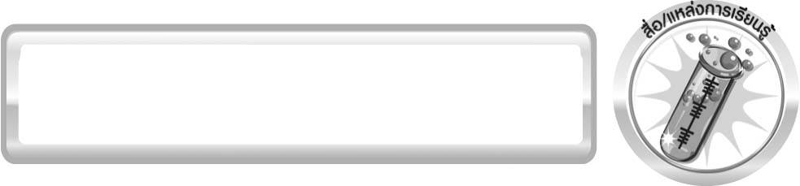
สื่อ / แหล่งการเรียนรู้

- วีดิทัศน์เรื่องการย่อยอาหาร
- แหล่งเรียนรู้ภายในและภายนอกชั้นเรียน

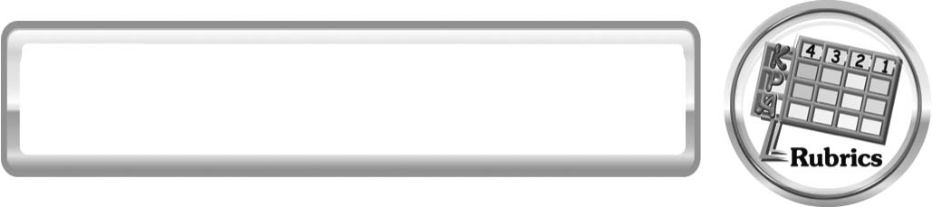
แบบประเมินการเรียนรู้
เกณฑ์การให้คะแนนแบบประเมินการจัดกระทำและนำเสนอภาพวาดและระบายสี
ตัวชี้วัด | ระดับคะแนน
ตัวชี้วัด | 4 | 3 | 2 | 1
การจัดกระทำและนำเสนอภาพวาดและระบายสี | วาดภาพและระบายสีได้สัมพันธ์กัน และถูกต้องตามหัวข้อเรื่องที่กำหนด มีความคิดสร้างสรรค์ มีการเชื่อมโยงให้เห็นเป็นภาพรวม | วาดภาพและระบายสีได้สัมพันธ์กับ  หัวข้อเรื่องที่กำหนด มีความคิดริเริ่ม  แต่ไม่มีการเชื่อมโยงให้เห็นเป็นภาพรวม | วาดภาพและระบายสีได้ตามหัวข้อเรื่องโดยมีครู หรือผู้อื่นให้คำแนะนำ | วาดภาพและระบายสีได้ แต่ไม่สอดคล้องกับหัวข้อเรื่องที่กำหนด

ตัวชี้วัด | ระดับคะแนน
ตัวชี้วัด | 4 | 3 | 2 | 1
1. การวางแผนค้นคว้าข้อมูลจากแหล่งเรียนรู้ | วางแผนที่จะค้นคว้าข้อมูลจากแหล่งเรียนรู้ที่หลากหลายเชื่อถือได้ และมีการเชื่อมโยงให้เห็น  เป็นภาพรวม แสดงให้เห็นถึงความสัมพันธ์ของวิธีการทั้งหมด | วางแผนที่จะค้นคว้าข้อมูลจากแหล่งเรียนรู้ ที่หลากหลายและเหมาะสม แต่  ไม่มีการเชื่อมโยง  ให้เห็นเป็นภาพรวม | วางแผนที่จะค้นคว้าข้อมูลจากแหล่งเรียนรู้ โดยมีครูหรือผู้อื่นแนะนำบ้าง | ไม่มีการวางแผนที่จะค้นคว้าข้อมูลจากแหล่งเรียนรู้อย่างเป็นระบบ
2. การเก็บรวบรวมข้อมูล | เก็บรวบรวมข้อมูลตามแผนที่กำหนดทุกประการ | เก็บรวบรวมข้อมูลโดยคัดเลือกและ/หรือประเมินข้อมูล | เก็บรวบรวมข้อมูลโดยไม่มีการคัดเลือกและ/หรือประเมินข้อมูล | เก็บรวบรวมข้อมูลเป็นระยะ ขาดการประเมินเพื่อ  คัดเลือก
3. การจัดกระทำข้อมูลและการนำเสนอ | จัดกระทำข้อมูลอย่างเป็นระบบ มีการเชื่อมโยงให้เห็นเป็นภาพรวม และนำเสนอด้วยแบบต่าง ๆ อย่างชัดเจน ถูกต้อง | จัดกระทำข้อมูลอย่างเป็นระบบ มีการจำแนกข้อมูลให้เห็นความสัมพันธ์นำเสนอด้วยแบบต่าง ๆ ได้อย่างถูกต้อง | จัดกระทำข้อมูลอย่างเป็นระบบ มีการยกตัวอย่างเพิ่มเติมให้เข้าใจง่ายและนำเสนอด้วยแบบต่าง ๆ แต่ยังไม่ถูกต้อง | จัดกระทำข้อมูล อย่างไม่เป็นระบบ และนำเสนอไม่สื่อความหมาย และไม่ชัดเจน
4. การสรุปผล | สรุปผลได้อย่างถูกต้อง กระชับ ชัดเจน และครอบคลุม มีเหตุผลที่อ้างอิงจากการสืบค้นได้ | สรุปผลได้อย่างกระชับ แต่ยังไม่ชัดเจนและไม่ครอบคลุมข้อมูลจากการวิเคราะห์ทั้งหมด | สรุปผลได้กระชับกะทัดรัด แต่ ไม่ชัดเจน | สรุปผลโดย ไม่ใช้ข้อมูล และไม่ถูกต้อง
5. การเขียนรายงาน | เขียนรายงานตรงตามจุดประสงค์ถูกต้องและชัดเจนและมีการเชื่อมโยงให้เห็นเป็นภาพรวม | เขียนรายงานตรงตามจุดประสงค์อย่างถูกต้อง และชัดเจน แต่ขาดการเรียบเรียง | เขียนรายงานโดยสื่อความหมายได้ โดยมีครูหรือผู้อื่นแนะนำ | เขียนรายงานได้  ตามตัวอย่าง แต่ใช้ภาษาไม่ถูกต้อง และไม่ชัดเจน
เกณฑ์การให้คะแนนแบบประเมินการแสวงหาแหล่งข้อมูล

ข้อเสนอแนะของผู้บริหารสถานศึกษา

______________________________________________________________________________
________________________________________________________________________________________________________________________________________________________________________________________________________________________________________________________________________________________________________________________
______________________________________________________________________________
________________________________________________________________________________________________________________________________________________________________________________________________________________________________________________________________________________________________________________________
______________________________________________________________________________
________________________________________________________________________________________________________________________________________________________________________________________________________________________________________________________________________________________________________________________
______________________________________________________________________________
________________________________________________________________________________________________________________________________________________________________________________________________________________________________________________________________________________________________________________________
____________________________________________________________________________________________________________________________________________________________

ลงชื่อ__________________________ (ผู้บริหารสถานศึกษา)
(__________________________)
_________/________/________

บันทึกหลังการสอน

ผลการจัดการเรียนการสอน
______________________________________________________________________________
____________________________________________________________________________________________________________________________________________________________
______________________________________________________________________________
____________________________________________________________________________________________________________________________________________________________
______________________________________________________________________________

ปัญหา/ อุปสรรค
______________________________________________________________________________
____________________________________________________________________________________________________________________________________________________________
______________________________________________________________________________
____________________________________________________________________________________________________________________________________________________________
______________________________________________________________________________

แนวทางแก้ไข
______________________________________________________________________________
____________________________________________________________________________________________________________________________________________________________
______________________________________________________________________________
____________________________________________________________________________________________________________________________________________________________
______________________________________________________________________________

ลงชื่อ__________________________(ผู้บันทึก)
(__________________________)
_________/________/________

